ARTICULO 8
FRACCION VI
INCISO A
Las funciones públicas que realiza el sujeto obligado…

FUNCIONES QUE REALIZA EL ORGANO INTERNO DE CONTROL DE TENAMAXTLAN
Principales funciones
1. Coadyuvar al funcionamiento del sistema de control interno y la evaluación de la gestión gubernamental.
2. Realizar auditorías, revisiones y visitas de inspección.
3. Analizar y verificar aleatoriamente las declaraciones de situación patrimonial, de intereses y la constancia de presentación de declaración fiscal de los Servidores Públicos.
4. Recibir denuncias por hechos probablemente constitutivos de Faltas Administrativas e investigar y calificar las Faltas Administrativas que detecte.
5. Substanciar el procedimiento de responsabilidad administrativa e imponer las sanciones respectivas que le competen y realizar la defensa jurídica de las resoluciones que emitan.
6. Conocer, investigar, sustanciar y resolver los procedimientos de sanción a proveedores, licitantes o contratistas.
7. Implementar los mecanismos internos que prevengan actos u omisiones que pudieran constituir Faltas Administrativas, en los términos establecidos por el Sistema Estatal y Nacional Anticorrupción.
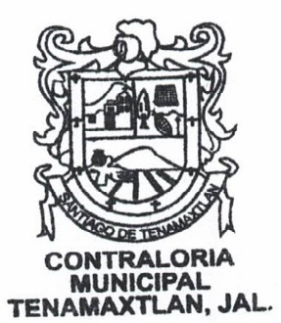
8. Revisar el ingreso, egreso, manejo, custodia y aplicación de recursos públicos municipales, según corresponda en el ámbito de su competencia.

